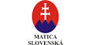

P O Z V Á N K A

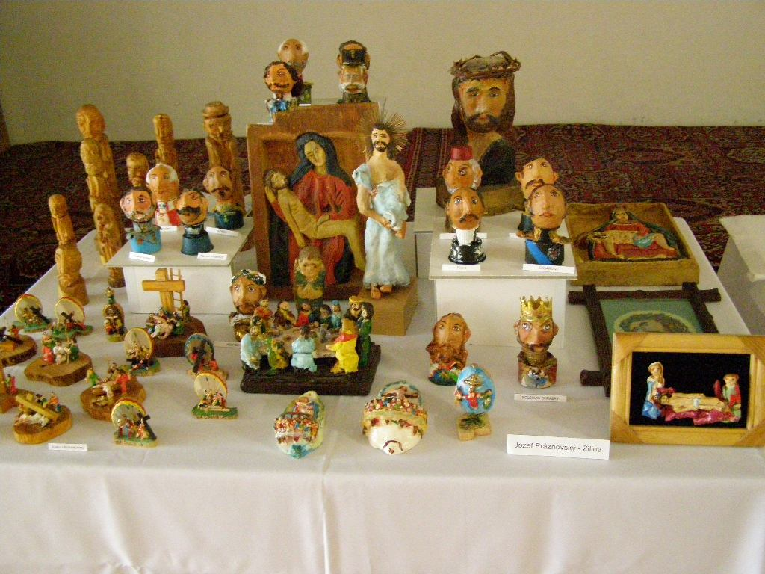

Matica slovenská Dom Matice slovenskej v Žiline Vás pozýva na výstavu
Jozefa Práznovského s názvom
„ Sakrálne umenie s
Jozefom Práznovským „ ,

ktorá sa bude konať v dňoch
03. mája - 31. mája 2017 v čase od 10.00 hod. – 16.00 hod.

Vernisáž k výstave sa uskutoční dňa 03. mája 2017 o 15.30 hodine, v priestoroch Matice slovenskej v Martine, ul. P. Mudroňa 1
Srdečne Vás pozývame a tešíme sa na Vašu účasť.

Kontakt : 0911/910 426

